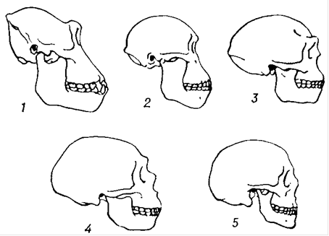***Этапы антропогенеза***

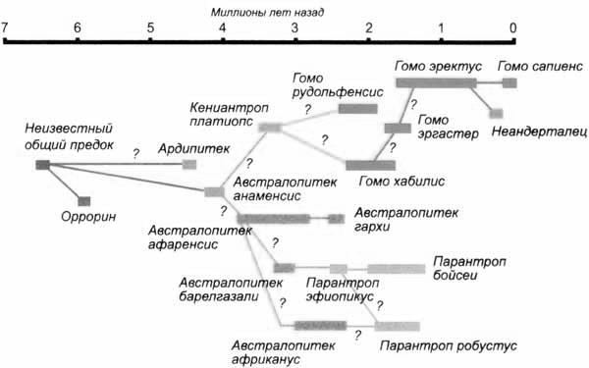Рис 1. Филогенетическое древо Человека

Рис 2. Сравнение черепов гоминид: *1 – горилла, 2- австралопитек, 3 – питекантроп, 4 – неандерталец, 5 - современный человек*.

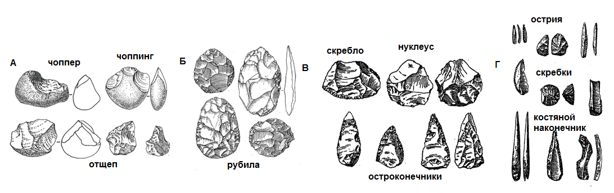

Рис 3. Материальная культура:

*А – олдовайская,*

*Б – ашельская,*

*В – мустьерская,*

*Г - верхнепалеотическая*